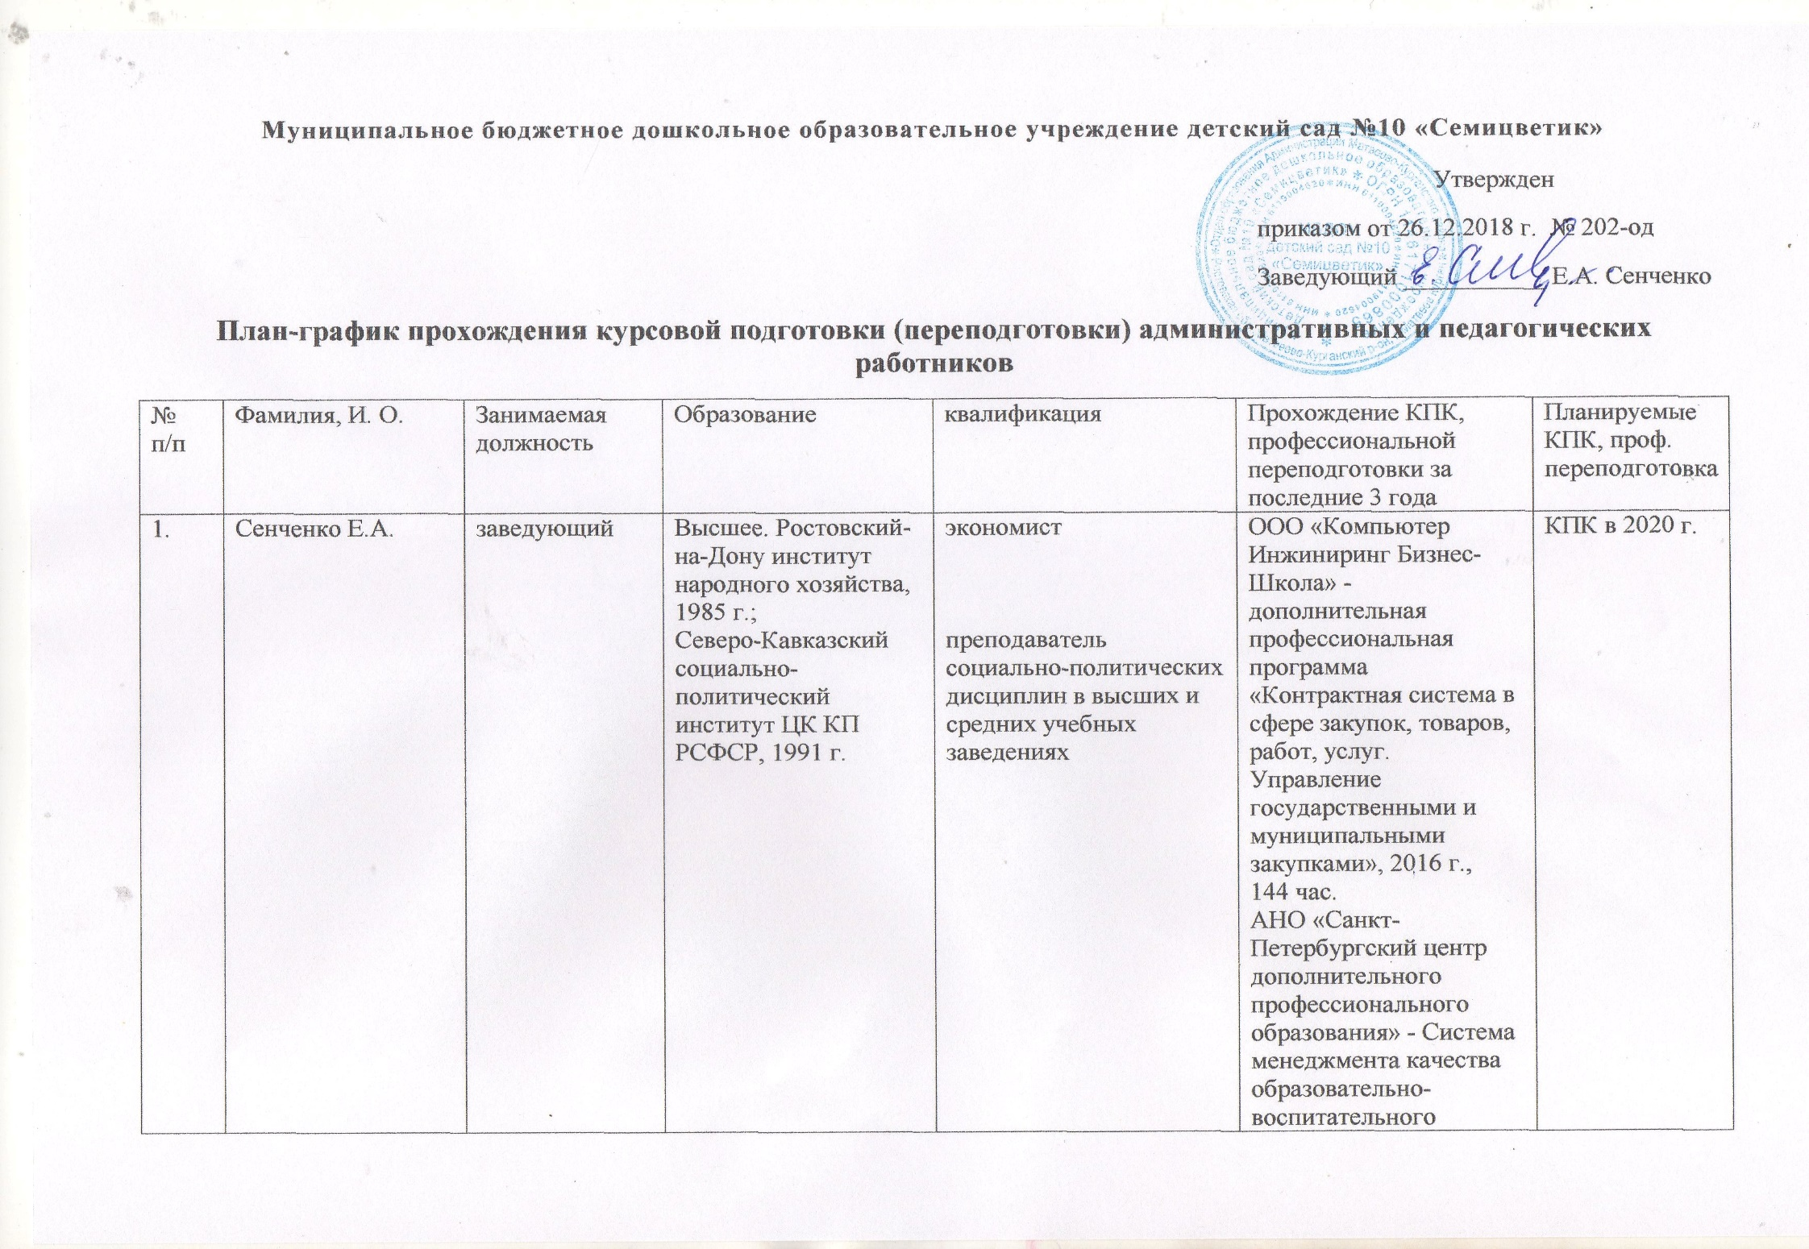
 |  |  |  |  | процесса дошкольных образовательных учреждений в современных условиях, 2017 г., 72 час.
2. | Жилина Л.Н. | заместитель заведующего по воспитательной и методической работе | Высшее. Ростовский государственный педагогический институт, 1987г. | преподаватель педагогики и психологии (дошкольной), методист по дошкольному воспитанию | АНО «Санкт-Петербургский центр дополнительного профессионального образования» - Проектный менеджмент как новая форма управления образовательным процессом в условиях ФГОС, 2017 г., 72 час. | КПК в 2020 г.
3. | Базаева С.А. | воспитатель | Высшее. ГОУ ВПО «Таганрогский государственный педагогический институт»,  2006 г. | социальный педагог | ГБОУ ДПО РО РИПК и ППРО – Проектирование рабочих программ как условие реализации образовательной программы дошкольного образования с учетом ФГОС ДО», 72 час., апрель-май 2017 г. | КПК в 2020 г.
4. | Бендеберя Е.С. | воспитатель | Высшее. НАЧОУ ВПО Современная гуманитарная академия, 2011 г. | Бакалавр психологии. | Проф. переподготовка ФГАОУ ВО «Южный федеральный университет», дошкольное образование, 2016 г. | КПК в 2019 г.
5. | Большакова Е.А.  д/о | воспитатель | Высшее. ФГБОУ ВО «Ростовский государственный экономический университет (РИНХ)», 2016 г. | педагогическое образование, бакалавр | АНО «Санкт-Петербургский центр дополнительного профессионального образования» - Организация образовательного процесса в детском саду в условиях реализации ФГОС, 2016 г.,72 час. | КПК в 2019 г.
6. | Волкова Е.В. | воспитатель | Высшее. ФГБОУ ВПО «Таганрогский государственный педагогический институт имени А.П. Чехова», 2011 г. | учитель математики и физики | ФГАОУ ВО «Южный федеральный университет» - Содержание и технологии реализации ФГОС дошкольного образования, 72 час., апрель 2018 г. | КПК в 2021 г.
7. | Зазулевская Т.И.  д/о | воспитатель | Высшее. ФГБОУ ВО «Ростовский государственный экономический университет», 2016 г. | педагогическое образование, бакалавр | АНО «Санкт-Петербургский центр дополнительного профессионального образования» - Инновационные подходы к организации социально-личностного развития детей дошкольного возраста в соответствии с ФГОС», 72 час., апрель 2017 г. | КПК в 2020 г.
8. | Девятко С.Н.  д/о | воспитатель | Высшее. НОУ ВПО «Таганрогский институт управления и экономики», 2006 г. | экономист | проф. переподготовка  ФГАОУ ВО «Южный федеральный университет», дошкольное образование, 2014 г.  АНО «Санкт-Петербургский центр дополнительного профессионального образования» - Организация образовательного процесса в детском саду в условиях реализации ФГОС ДО», 72 час., апрель 2017 г. | КПК в 2020 г.
9. | Дядиченко А.А. | воспитатель | Высшее. ФГБОУ ВО «Ростовский государственный экономический университет, 2016 г. | специальное (дефектологическое) образование, бакалавр | АНО «Санкт-Петербургский центр дополнительного профессионального образования» - Дошкольное образование в условиях модернизации и требований ФГОС ДО, 2017 г., 72 час. | КПК в 2020 г.
10. | Ежова И.М. | воспитатель | Высшее. ФГБОУ ВО «Ростовский государственный экономический университет», 2016 г. | психолого-педагогическое образование, бакалавр | АНО ДПО «Международный социально-гуманитарный институт» - Пальчиковая гимнастика как средство развития речи, 72 час., 02.05.2017 г. | КПК в 2020 г.
11. | Жданова Е.В. | воспитатель | Высшее. ФГБОУ ВПО «Таганрогский государственный педагогический институт имени А.П. Чехова»,  2011 г. | учитель русского языка и литературы | АНО «Санкт-Петербургский центр дополнительного профессионального образования» - Здоровьесберегающие технологии в образовательно-воспитательном процессе дошкольных образовательных учреждений в соответствии с ФГОС, 14.03.2017 г., 72 час. | КПК в 2020 г.
12. | Жданова И.В.  д/о | воспитатель | Высшее. НОУ ВПО «Столичная финансово-гуманитарная академия», 2008 г. | экономист | Проф. переподготовка Центр повышения квалификации Таганрогского института имени А.П. Чехова (филиала) ФГБОУ ВО «РГЭУ (РИНХ)» - дошкольная педагогика, 2016 г. | КПК в 2019 г.
13. | Шрамко И.В. | педагог-психолог | ФГБОУ ВО «Ростовский государственный экономический университет (РИНХ)», 2017 г. | психолого-педагогическое образование, бакалавр | - | КПК в 2020 г.
14. | Кан О.Н. | воспитатель | Высшее. ФГБОУ ВПО «Ростовский государственный экономический университет», 2015 г. | учитель начальных классов | Проф. переподготовка  ГБПОУ Ростовской области «Донской педагогический колледж», воспитатель детей раннего и дошкольного возраста, 30.06.2018 | КПК в 2021 г.
15. | Власенко О.Н. | воспитатель | ФГБОУ ВПО «Таганрогский государственный педагогический институт имени А.П. Чехова», 2011 г. | учитель права | ООО учебный центр «Профессионал» - Теория и методика развития дошкольника для организации образовательной деятельности в дошкольных образовательных организациях с учетом ФГОС ДО, 2017 г., 72 час. | КПК в 2020 г.
16. | Ким Н.С. | воспитатель | Высшее. Бухарский государственный педагогический институт, 1984 г. | учитель русского языка и литературы | АНО ДПО «Международный социально-гуманитарный институт» - Пальчиковая гимнастика как средство развития речи», 29.03.2017г., 72 час.  ГБОУ ДПО РО РИПК и ППРО – Проектирование рабочих программ как условие реализации образовательной программы дошкольного образования с учетом ФГОС ДО», 72 час., апрель-май 2017 г. | КПК в 2020 г.
17. | Комашня М.Н.  д/о | воспитатель | Высшее. ФГБОУ ВПО «Таганрогский государственный педагогический институт имени А.П. Чехова, 2012 г. | учитель-логопед | АНО дополнительного профессионального образования «Международный социально-гуманитарный институт» - Воспитание и обучение детей дошкольного возраста с нарушением интеллекта, 2017 г., 72 час. | КПК в 2020 г.
18. | Котова О.М. | учитель-логопед | Высшее. НОЧУ ВПО «Московский социально-гуманитарный институт», 2010 г. | учитель-логопед | АНО ДПО «Институт повышения квалификации и переподготовки Южного региона» - Организация и содержание логопедической работы с детьми дошкольного и младшего школьного возраста в условиях реализации ФГОС,  2017 г., 144 час. | КПК в 2020 г.
19. | Аракелова О.С. | воспитатель | Высшее. ГОУ ВПО Ставропольский государственный педагогический институт, 2008 г. | преподаватель дошкольной педагогики и психологии | Ростовский ИПК и ПРО – Реализация содержания дошкольного образования в условиях введения ФГОС ДО, 2018 г., 72 час. | КПК в 2021 г.
20. | Кузнецова В.С. | воспитатель | Высшее. ФГБОУ ВПО «Ростовский государственный экономический университет», 2014 г. | социальный педагог | АНО ДПО «Международный социально-гуманитарный институт» -  Пальчиковая гимнастика как средство развития речи, 72 час., 29.03.2017 г. | КПК в 2020 г.
21. | Левченко О.В. | музыкальный руководитель | Среднее профессиональное. Донской педагогический колледж, 1999 г.  Высшее. ФГБОУ ВО «Ростовский государственный экономический университет (РИНХ)», 2015 г. | руководитель музыкального воспитания  Бакалавр по направлению подготовки специальное (дефектологическое) образование | ГБУ ДПО РО «Ростовский ИПК и ППРО» - Развитие профессиональной компетентности музыкальных руководителей ДОУ в условиях реализации ФГОС ДО, 21.04.2017 г., 72 час. | КПК в 2020 г.
22. | Родоманченко М.А. | воспитатель | Среднее профессиональное. ГБОУ СПО Истринский профессиональный колледж Московской области, 2013 г. | Социальный педагог | АНО «Санкт-Петербургский центр дополнительного профессионального образования» - Педагогические основы деятельности воспитателя в условиях ФГОС ДО, 2018 г.,  72 час. | КПК в 2021 г.
23. | Лобода Ю.Г. | старший воспитатель | Высшее. ГОУ ВПО «Таганрогский государственный педагогический институт, 2010 г. | учитель русского языка и литературы | Проф. переподготовка – НОЧУ ВПО «Московский социально-гуманитарный институт», олигофренопедагогика,  2012 г.  Ростовский ИПК и ПРО – Реализация содержания дошкольного образования в условиях введения ФГОС ДО, 2016 г., 72 час. | КПК в 2019 г.
24. | Котова И.А. | воспитатель | Высшее. Славянский государственный педагогический институт, 1998 г. | олигофренопедагог дошкольных учреждений | АНО «Санкт-Петербургский центр дополнительного профессионального образования» - Организация образовательного процесса в детском саду в условиях реализации ФГОС ДО, 72 час.,  2017 г. | КПК в 2020 г.
25. | Савельева А.С. | воспитатель | Высшее. ФГБОУ ВПО «Ростовский государственный экономический университет»,  2013 г. | экономист | Проф. переподготовка ООО «Столичный учебный центр», воспитатель детей дошкольного возраста», 2018 г. | КПК в 2021 г.
26. | Новохатько В.А. | учитель-дефектолог | Высшее. ФГБОУ ВПО «Таганрогский государственный педагогический институт имени А.П. Чехова»,  2012 г. | учитель-логопед | Проф. переподготовка  НОЧУ ВПО «Московский социально-гуманитарный институт», специальное (дефектологическое) образование, бакалавр, 2014 г.  Современные психолого-педагогические и методические подходы в обучении детей с проблемами в интеллектуальном развитии в связи с реализацией ФГОС НОО для детей с ОВЗ (ЗПР) и ФГОС для обучающихся с умственной отсталостью, 2016 г.,  24 час.  АНО дополнительного профессионального образования «Международный социально-гуманитарный институт» - Обучение детей с ограниченными возможностями здоровья. Инклюзия и интеграция. 2016 г.,  72 час. | КПК в 2019 г.
27. | Павленко Л.В. | инструктор по физической культуре | Среднее профессиональное. Ростовское-на-Дону Высшее педагогическое училище (колледж) №1, 1995 г. | воспитатель в дошкольных учреждениях | Авторский педагогический центр доктора пед. наук, доцента Ефименко Н.Н. – Коррекционный театр физического воспитания и оздоровления детей с особенностями в развитии  2014 г.- 30 часов,  2015 г. – 30 часов,  2016 г. – 30часов,  2017 г. – 36 часов.  АНО «Санкт-Петербургский центр дополнительного профессионального образования» -  Здоровьесберегающие технологии на физкультурных занятиях в ДОУ в условиях реализации ФГОС ДО, 2016 г.,  72 час. | КПК в 2019 г.
28. | Пащенко К.В. | воспитатель | Высшее. ФГБОУ ВПО «Ростовский государственный экономический университет», 2014 г. | учитель начальных классов | АНО «Санкт-Петербургский центр дополнительного профессионального образования» - Организация образовательного процесса в детском саду в условиях реализации ФГОС, 2016 г., 72 час. | КПК в 2019 г.
29. | Чередникова Е.А. | воспитатель | Высшее. ФГАОУ ВО «Южный федеральный университет», 2018 г. | педагогическое образование, бакалавр | АНО «СПБ ЦДПО» - Организация образовательного процесса в детском саду в условиях реализации ФГОС ДО, 72 час.,  2018 г. | КПК в 2021 г.
30. | Соловьева Е.А. | воспитатель | ФГАОУ ВО «Южный федеральный университет», 2018 г. | Психолого-педагогическое образование, бакалавр | ГБОУ ДПО РО РИПК и ППРО – Проектирование рабочих программ как условие реализации образовательной программы дошкольного образования с учетом ФГОС ДО, 72 час., апрель-май 2017 г. | КПК в 2020 г.
31. | Серпокрылова Т.В. | воспитатель | Высшее. Ростовский государственный университет, 2001 г. | преподаватель истории | Проф. переподготовка Центр повышения квалификации Таганрогского института имени А.П. Чехова, дошкольное образование, 2015 г.  ГБУ ДПО РО «Ростовский ИПК и ППРО» - Реализация содержания дошкольного образования в условиях реализации ФГОС ДО, 72 час., май 2018 г. | КПК в 2021 г.
32. | Богомаз А.А.  д/о | воспитатель | Высшее. ФГБОУ ВПО «Ростовской государственный экономический университет (РИНХ)», 2016 г. | педагогическое образование, бакалавр | АНО «Санкт-Петербургский центр дополнительного профессионального образования» - Педагогические основы деятельности воспитателя в условиях ФГОС, 20.03.2017 г.,  72 час. | КПК в 2020 г.
33. | Точилина Л.Г. | воспитатель | Среднее профессиональное. Артемовское педагогическое училище, 1985 г. | воспитатель в дошкольных учреждениях | ФГАОУ ВО «Южный федеральный университет» - Содержание и технологии реализации ФГОС дошкольного образования, 72 час., апрель 2018 г. | КПК в 2021 г.
34. | Тян С.П. | инструктор по физической культуре | Высшее. Ростовский-на-Дону педагогический институт, 1973г. | учитель физического воспитания в средней школе | Ростовский ИПК и ПРО – Развитие профессиональной компетентности инструкторов по физической культуре ДОУ с учетом требований ФГОС ДО, 2016 г., 144 час. | КПК в 2019 г.
35. | Шарипова С.В. | музыкальный руководитель | Среднее профессиональное. ГБПОУ РО «Донской педагогический колледж», 2015 г.  Высшее. Таганрогский институт имени А.П. Чехова (филиал ФГБОУ ВО «РГЭУ (РИНХ)», педагогика и методика дошкольного, начального и дополнительного образования, 2019 г. | учитель музыки, музыкальный руководитель  бакалавр | Ростовский ИПК и ППРО – Реализация содержания дошкольного образования в условиях реализации ФГОС ДО, 72 час., 2018 г. | КПК в 2021 г.
36. | Усатенко Е.М.  д/о | музыкальный руководитель | Среднее профессиональное.  ГБПОУ РО «Донской педагогический колледж», 2015 г. | учитель музыки, музыкальный руководитель | Проф. переподготовка ГБПОУ РО «Донской педагогический колледж", дошкольное образование, 2015 г. ООО «Петербургский культурно-образовательный центр «Аничков мост» - Музыкальное воспитание в дошкольной образовательной организации в соответствии с ФГОС ДО, 2016 г., 16 час. | КПК в 2018 г.
37. | Чернышева Т.Н. | воспитатель | Среднее профессиональное. Братское педагогическое училище, 1984 г. | воспитатель детского сада | ГБОУ ДПО РО РИПК и ППРО – Проектирование рабочих программ как условие реализации образовательной программы дошкольного образования с учетом ФГОС ДО», 72 час., апрель-май 2017 г. | КПК в 2020 г.
38. | Чернявская К.В. | учитель-логопед | Высшее. ФГБОУ ВО «Ростовский государственный экономический университет», 2016 г. | учитель-логопед | ГБУ ДПО РО РИПК и ППРО – Основы содержания и организации коррекционно-образовательной деятельности учителя-логопеда с учетом требований ФГОС ДО, декабрь 2017 г., 144 час. | КПК в 2020 г.
39. | Чубарь А.С.  д/о | педагог-психолог | Высшее. ФГБОУ ВПО «Ростовский государственный экономический университет (РИНХ)», 2014 г. | учитель истории, педагог-психолог | АНО дополнительного профессионального образования «Международный социально-гуманитарный институт» - Психолого-педагогическое сопровождение семьи ребенка с ограниченными возможностями здоровья, 2016 г., 72 час.  ФГАОУ ВО «ЮФУ» - Современные психолого-педагогические и методические подходы в обучении детей с проблемами в интеллектуальном развитии в связи с реализацией ФГОС НОО для детей с ОВЗ (ЗПР) и ФГОС для обучающихся с умственной отсталостью, 2016 г.,  24 час. | КПК в 2019 г.
40. | Шандановина Л.Н. | инструктор по физической культуре | Высшее. Ростовский-на-Дону государственный педагогический институт, 1989 г.  Спец.факультет Ростовского областного института повышения квалификации и переподготовки работников образования, 1995 г. | Преподаватель дошкольной педагогики и психологии, воспитатель.  Практический психолог системы образования (педагог-психолог). | Авторский педагогический центр доктора пед. наук, доцента Ефименко Н.Н. – Коррекционный театр физического воспитания и оздоровления детей с особенностями в развитии  2016 г., 30 час.;  - Нарушения осанки у детей во фронтальной плоскости (сколиозы) и пути их коррекции средствами физического воспитания, 2017 г., 36 час.  Ростовский ИПК и ППРО – Актуальные проблемы реализации ФГОС дошкольного образования, 2016 г.,  36 час.  ГБУ ДПО Санкт-Петербургская академия постдипломного педагогического образования – Современные модели технологий и содержания обучения в соответствии с ФГОС, 2017 г., 72 час.  АНО «Санкт-Петербургский центр дополнительного профессионального образования» - Здоровьесберегающие технологии в образовательно-воспитательном процессе ДОУ в соответствии с ФГОС», 2017 г., 72 час. | КПК в 2020 г.
41. | Цыбуля Т.А. | воспитатель | Высшее. ГОУ ВПО «Таганрогский государственный педагогический институт», 2007 г. | учитель математики | ГБУ ДПО РО «Ростовский ИПК и ППРО» - Реализация содержания дошкольного образования в условиях реализации ФГОС ДО, 72 час., май 2018 г. | КПК в 2021 г.

